6.5不等式及其性质（1）
班级：________姓名：________
一．学习目标
1． 理解不等式有关概念．
2． 知道不等号“”的含义．
3．通过与等式性质的类比理解不等式的性质一．
二、新课学习：
（一）、知识回顾：
1． 什么叫等式？

2． 等式的基本性质是什么？

（二）、阅读课本回答下列问题：
1、 （1）不等号“”表示的含义是__________________．
(2) 用__________________表示的关系式，叫做不等式．
2．用不等式表示
（1）a是正数： ； （2）a是负数： ； （3）a是非负数： ；
（4）a小于-1： ； (5) a不大于0.5： ； （6）a介于 -1和0之间： ；21教育网
3．不等式的基本性质1
不等式的两边同时______________________，不等号的方向不变．
用字母表示是__________________________，
____________________________________．
4．如果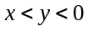，试用不等号填空：
（1）x-2____________y-2 (根据________________)；（2）x-y_____________0 (根据________________)21cnjy.com
（3）xy______________0 (根据________________)；（4）x+y_____________0 (根据________________)21·cn·jy·com
（5）x-n____________y-n (根据________________)；
三．课堂检测
1．用不等号填空．
（1）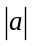_________0 ；（2）_________a；（3）_________ -a ； （4）+1_________02·1·c·n·j·y
2．若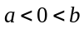，则
（1）_________0 ；（2）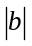_________0；（3）_________a； （4）_______b；
- _________-a ；（6）_________-b；（7） a________ -a ；（8）b _________ -b【来源：21·世纪·教育·网】
3．不等式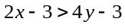的两边同时加上__________，得到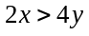．
不等式 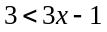 的两边同时加上____________，得到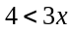
不等式 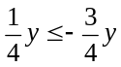 的两边同时加上____________，得到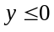
不等式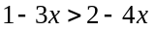 的两边同时加上____________，得到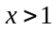
不等式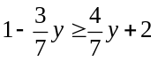的两边同时加上____________，得到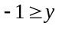
4．根据下列关系列不等式
(1)m与n的和的平方是非负数； （2）a的相反数不大于2； 21·世纪*教育网

(3）a的一半与4的差的绝对值不小于a; (4)x的一半减去3的差大于或者等于-5;

(5)a的平方减去b的5次方大于a与b的和;

四、课堂小结：

五、作业：1、完成书P53/EX6.5（1）/1、2； 2、《练习册》P30/1-4；3、《同步》P57/6.5（1）21世纪教育网版权所有
4、预习6. .5（2）
6.5不等式及其性质（2）
姓名：________学号：___________
一．学习目标
1．经历与等式性质的类比，理解不等式的性质2和性质3.
2．体验量与量之间存在着相等和不等的辩证关系．
二、新课学习：
（一）、知识回顾：
1． 不等式的基本性质1是什么？

（二）．阅读课本上的思考题回答：
1．李老师和王老师中________________的速度快，所以10分钟后________________行驶的路程远，即________________离学校远．他们两个离学校的距离用式子表示分别为__________________.__________________所以我们可以得到一个不等式__________________. www.21-cn-jy.com
2．10分钟后李老师和王老师中________________离自己家距离远，用式子表示为__________________www-2-1-cnjy-com
3．不等式的基本性质2： 不等式的两边同时____________________________________，不等号的方向不变． 用字母表示是____________________________________，_________________________________．2-1-c-n-j-y
4. 不等式的基本性质3： 不等式的两边同时____________________________________，不等号的方向改变． 用字母表示是____________________________________，____________________________________． 21*cnjy*com
5．如果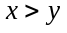，且 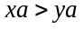 则a________0
6．如果，用不等号填空，并说明理由．
（1）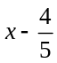________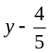 (根据______________)；（2）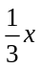 ________ 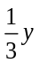 (根据______________)【来源：21cnj*y.co*m】
（3）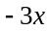_________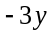 (根据_______________)；（4）_________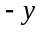 (根据________________)【出处：21教育名师】
（5）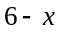_______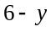 (根据___________)；；（6）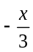_________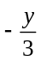 (根据________________)【版权所有：21教育】
（6）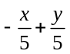________________0 (根据________________)
三．课堂检测
1．若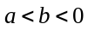，则
（1）ab_________0 （2）-2a_________-2b
（3）1-3a_________1-3b （4）a-x_________b-y
（5）ab_________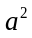 （6）ab_________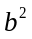
2．根据不等式的性质，把不等式化为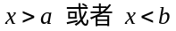的形式
(1) 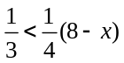； (2) 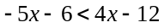；

3．已知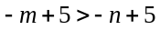 ，试比较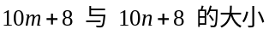．

四、课堂小结：

五、作业：1、完成书P53/EX6.5（2）/1、2；
2、《练习册》P30/1-4；
3、《同步》P57/6.5（2）
4、 预习6.5（2）


www.3abeike.com （按住Ctrl键点击该链接即可）

